**МІНІСТЕРСТВО ОСВІТИ І НАУКИ УКРАЇНИ**

**НАЦІОНАЛЬНИЙ УНІВЕРСИТЕТ «ЛЬВІВСЬКА ПОЛІТЕХНІКА»**

**ІКНІ**

Кафедра **ПЗ**



**ЗВІТ**

до лабораторної роботи №7

**на тему:** *“Розв’язування задачі про багатополюсний максимальний потік за допомогою алгоритму Гоморі-Ху”*

**з дисципліни** *“Дослідження операцій”*

**Лектор:**

проф. каф. ПЗ

Журавчак, Л. М.

**Виконав:**

ст. гр. ПЗ-33

Юшкевич. А.І.

**Прийняв:**

ст. викл. каф. ПЗ

Івасько Н. М.

«__» _________ 2024р.

∑=_____

Львів – 2024

**Тема:** Розв’язування задачі про багатополюсний максимальний потік за допомогою алгоритму Гоморі-Ху.

**Мета:** Ознайомитись на практиці із алгоритмом Гоморі-Ху розв’язування задач про максимальний потік.

**Завдання до лабораторної роботи № 7**

1. Отримати індивідуальний варіант завдання.
2. Знайти максимальну інтенсивність інформаційних потоків між всіма вузлами мережі за допомогою алгоритму Гоморі-Ху, якщо задані інтенсивності потоків інформації між безпосередньо пов’язаними вузлами цієї мережі з Додатку № 1 до лабораторної роботи № 7. Побудувати дерево розрізів (вручну).
3. Написати програму розв’язування задачі про максимальний потік за методом Гоморі-Ху згідно з Додатком № 1 до лабораторної роботи № 7.
4. Оформити звіт про виконану роботу.
5. Продемонструвати викладачеві результати, відповісти на запитання стосовно виконання роботи.



**Хід роботи**

1. **Побудова дерева розв’язків вручну**

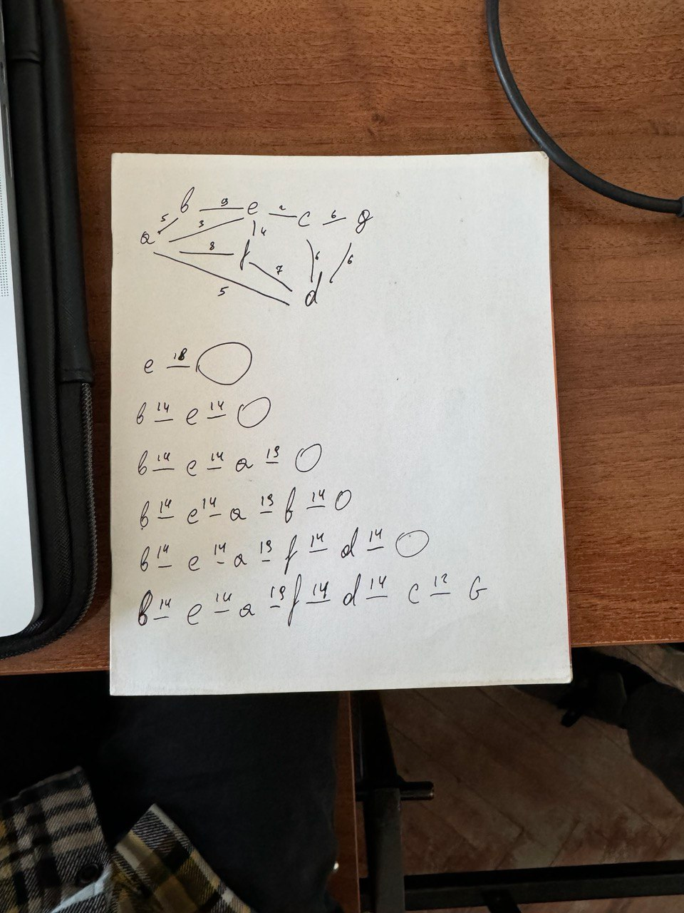

*Рис. 1. Розв’язок дерева вручну*

1. **Програма, що реалізовує метод Гоморі-Ху**

Наступні рисунки – результат тестування програми згідно із даними заданими у варіанті.

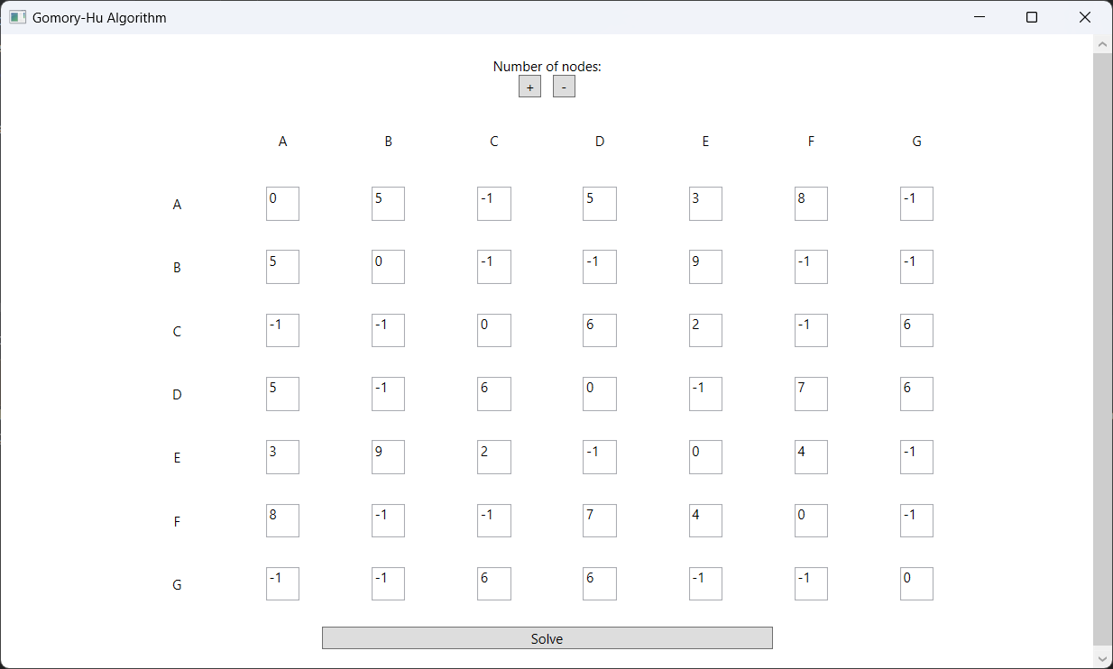

*Рис. 2. Введення вагової матриці*

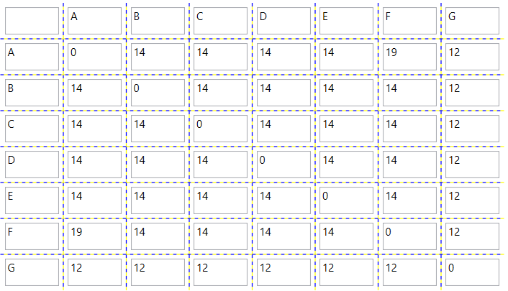

*Рис. 3. Результат виконання алгоритму Гоморі-Ху*

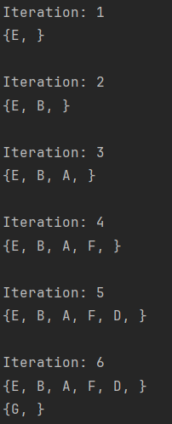

*Рис. 4. Покроковий вивід сформованих груп вершин*

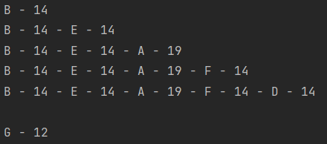

*Рис. 5. Покроковий вивід згрупованих послідовностей вершин та ребер*

**Код програми:**

Посилання на [GitHub репозиторій](https://github.com/Akmitliviy/OR)

**Висновки:** під час виконання лабораторної роботи я ознайомився на практиці із алгоритмом Гоморі-Ху розв’язування задач про максимальний потік та розробив програму, яка реалізує цей алгоритм у нестандартний спосіб.